 | TRATWA | 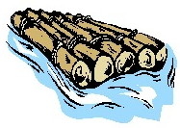 | TRĄBKA
 | TRUSKAWKA |  | TRAMWAJ
 | TRON | 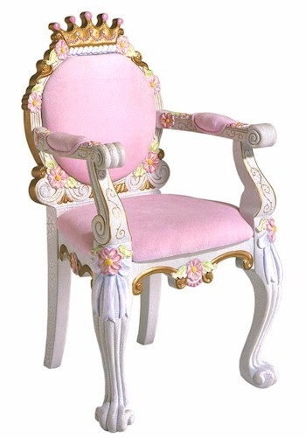 | TRASZKA
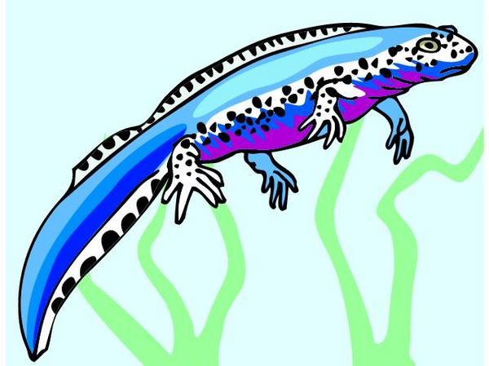 | TRAMPKI |  | TRÓJKA
 | TRÓJKĄT | 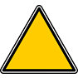 | TROPY
 | TRAMPOLINA |  | ATRAMENT

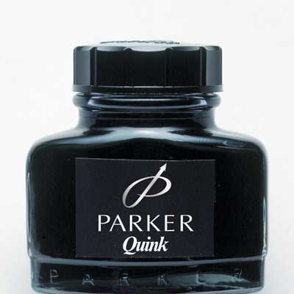 | WIATRAK |  | STRĄK
 | STRACH | 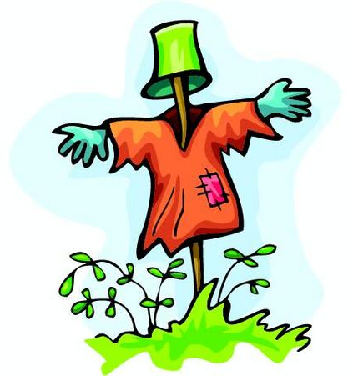 | LUSTRO
 | STRUŚ |  | STRAŻAK
 | CYTRYNA | 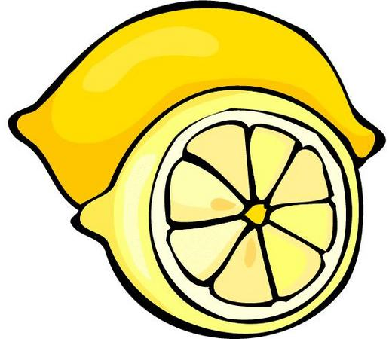 | POTRAWA
 | WIATR |  | ASTRY
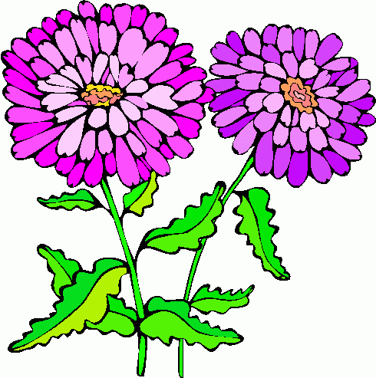 | PIETRUSZKA |  | STRUMYK

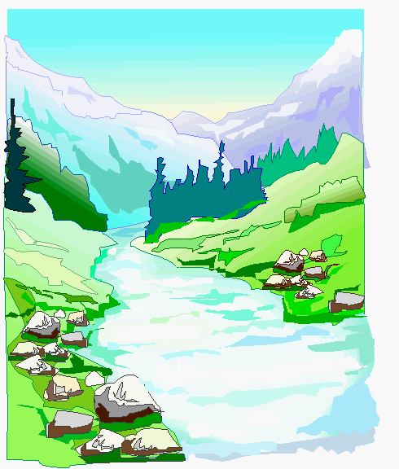 | PIOTR |  | LITR
 | METR | 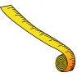 | TRAWA

